|  |
| --- |
|  |
| จดหมายข่าวรายเดือน |
|  |

[องค์กร]

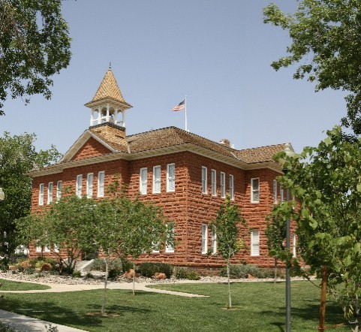

# กิจกรรมที่กำลังจะมาถึง

## [วันที่]

[ชื่อกิจกรรม]

## [วันที่]

[ชื่อกิจกรรม]

## [วันที่]

[ชื่อกิจกรรม]

|  |
| --- |
|  |
| ข้อความประกาศที่สำคัญ [ถ้าต้องการแทนที่รูปภาพด้วยรูปภาพของคุณเอง เพียงคลิกขวาที่รูปภาพแล้วเลือก เปลี่ยนรูปภาพ] |

[ที่อยู่ จังหวัด รหัสไปรษณีย์]

[เว็บไซต์] โทร: [หมายเลขโทรศัพท์]

|  |
| --- |
|  |
| ถึง ผู้อ่าน  เราได้เพิ่มคำแนะนำเล็กๆ น้อยๆ (แบบนี้) เพื่อเป็นแนวทางในการเริ่มต้นให้คุณ  เมื่อคุณคลิกข้อความเคล็ดลับใดๆ ก็ตาม เคล็ดลับทั้งหมดจะถูกเน้น คุณเพียงเริ่มพิมพ์เพื่อแทนที่ด้วยข้อความของคุณเอง  พื้นที่นี้เหมาะสำหรับใช้เป็นจดหมายแนะนำให้กับผู้อ่านของคุณ พื้นที่ที่ถูกแรเงานี้จะเพิ่มตามข้อความคุณไปเรื่อยๆ เมื่อคุณพิมพ์  ด้วยรักและคิดถึง  เพื่อนของคุณใน Word |
|  |

**ทำในแบบของคุณ**

เพียงไม่กี่คลิกเท่านั้นก็ทำให้เทมเพลต เช่น เทมเพลตนี้ มีหน้าตาใหม่ทั้งหมดได้

บนแท็บ ออกแบบ ของ Ribbon ให้ลองดูที่แกลเลอรี ธีม สี และ ฟอนต์ เพื่อดูตัวอย่างหน้าตาต่างๆ จากตัวเลือกหลายๆ แบบ แล้วคลิกแบบที่คุณชอบเพื่อนำไปใช้

**โชว์สไตล์ของคุณ**

คุณสร้างสไตล์ที่น่าทึ่งของคุณได้ง่ายๆ เราก็เช่นกัน

เราได้สร้างสไตล์ที่จะช่วยให้คุณทำให้การจัดรูปแบบที่คุณเห็นอยู่ในเทมเพลตนี้สอดคล้องกันได้โดยไม่เสียเวลาเลย บนแท็บ หน้าแรก ของ Ribbon ให้ลองดูแกลเลอรี สไตล์ เพื่อนำสไตล์ข้อความใดๆ ที่ใช้ในจดหมายข่าวนี้ไปใช้งาน

# ข่าวสำคัญเพิ่มเติม



|  |
| --- |
|  |
| ในชุมชน[ชื่อกิจกรรม] [คุณสามารถเพิ่มคำอธิบายและข้อมูลสำคัญเกี่ยวกับกิจกรรมได้ที่นี่] [ชื่อกิจกรรม] [คุณสามารถเพิ่มคำอธิบายและข้อมูลสำคัญเกี่ยวกับกิจกรรมได้ที่นี่] |

## วาดรูป

ถ้าคุณเพิ่มรูปภาพไปยังส่วนอื่นๆ ของจดหมายข่าวของคุณและต้องการให้เข้ากับสไตล์เจ๋งๆ ซึ่งก็คือเส้นขอบสองส่วนบนรูปภาพที่คุณเห็นอยู่ด้านบนของแต่ละหน้า ที่คุณต้องทำก็แค่วาดลงไป!

ตัวคัดวางรูปแบบ บนแท็บ หน้าแรก ของ Ribbon ทำงานกับกราฟิกเหมือนที่ทำกับข้อความ ที่คุณต้องทำก็เพียงเลือกรูปภาพที่มีการจัดรูปแบบที่คุณต้องการ คลิก ตัวคัดวางรูปแบบ แล้วเลือกรูปภาพที่คุณต้องการนำรูปแบบนั้นไปใช้ สนุกใช่ไหมล่ะ

## ตารางไม่ได้มีไว้สำหรับตัวเลขเท่านั้น

พื้นที่ที่แรเงาและมีเส้นขอบของเทมเพลตนี้ถูกสร้างขึ้นโดยใช้ตาราง แต่จริงๆ แล้ว เมื่อคุณเพิ่มตารางลงในเทมเพลตนี้ คุณจะได้การจัดรูปแบบนี้โดยอัตโนมัติ

บนแท็บ แทรก ให้คลิก ตาราง แล้วคุณจะได้อย่างที่ต้องการ!

หรือถ้าจะให้ง่ายกว่านั้น หลังจากที่คุณคลิก ตาราง ให้เลือก ตารางด่วน และคุณจะเห็นตารางตัวอย่างที่ถูกจัดรูปแบบแล้วเพื่อให้เข้ากับเทมเพลตนี้ทุกรายละเอียด

## แถบด้านข้างด่วน…

ถ้าคุณเพิ่มอีกหน้า คุณยังสามารถเพิ่มแถบด้านข้างใหม่ได้อีกด้วย

เพียงคลิกในย่อหน้าแรกของหน้าใหม่ จากนั้น บนแท็บ แทรก ของ Ribbon ให้คลิก กล่องข้อความ เพื่อเลือกเค้าโครงแถบด้านข้างที่คุณเห็นในเทมเพลตนี้